Проектная задача
«Славный праздник - 23 февраля».
Описание проектной задачи.
Ребята выпускают праздничную газету к 23 февраля, выполняя задания из различных учебных курсов (математика, русский язык, технология, ИЗО, окружающий мир) Работают над проектной задачей по группам в течение двух уроков.

Название проектной задачи | 23 февраля
Предмет | Математика, русский язык, технология, ИЗО, окружающий мир
Класс | 4 класс
Тип задачи | Межпредметная
Цели и педагогические задачи | - Повторение материала по предметам.  - Подготовка к предъявлению результатов и оценке усвоения темы.  - Развитие коммуникативной компетенций.
Знания, умения и способы действий на которые опирается задача. | Учащиеся повторяют знания по некоторым темам из курса математики, русского языка, окружающего мира.
Планируемый педагогический результат | - Еще один шаг на пути к формированию у учащихся навыков работы во взаимодействии (распределять обязанности и время, уметь договариваться, выслушивать мнения других членов группы и уважительно к ним относиться).  - При решении задачи провоцируем каждого ребенка реально оценить свои знания и умения по теме и вовремя усовершенствовать их: обратиться с вопросом к однокласснику или учителю
Способ и формат оценивания результатов работы | - Наблюдение за взаимодействием групп непосредственно во время выполнения работы.  - Публичная презентация результатов (оформление праздничной газеты)  - Анкетирование после презентации.
Замысел проектной задачи.
Задача построена на необходимости создания праздничной газеты к празднику 23 февраля, а так же создания праздничного настроения. Для этого учащиеся делятся на 4 группы. Каждый ученик в группе получает одно предложение из стихотворения, вставив буквы, группа должна последовательно восстановить текст поздравительного стихотворения; одно выражение для вычисления, вычислив которое группа должна найти лишнее; отгадав загадки, украсить газету картинками; решить жизненно важную задачу «За подарками в магазин»; разгадать кроссворд.

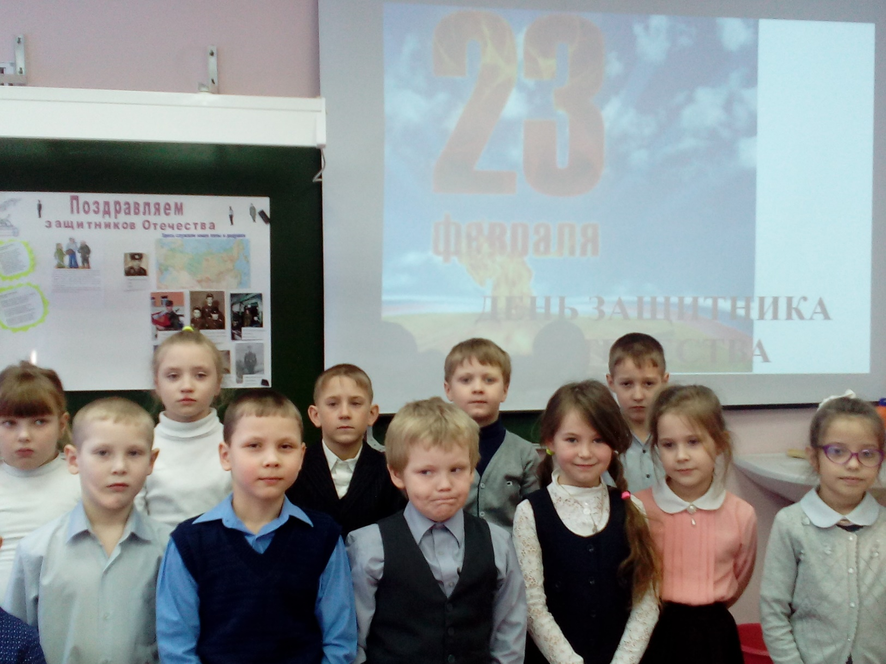

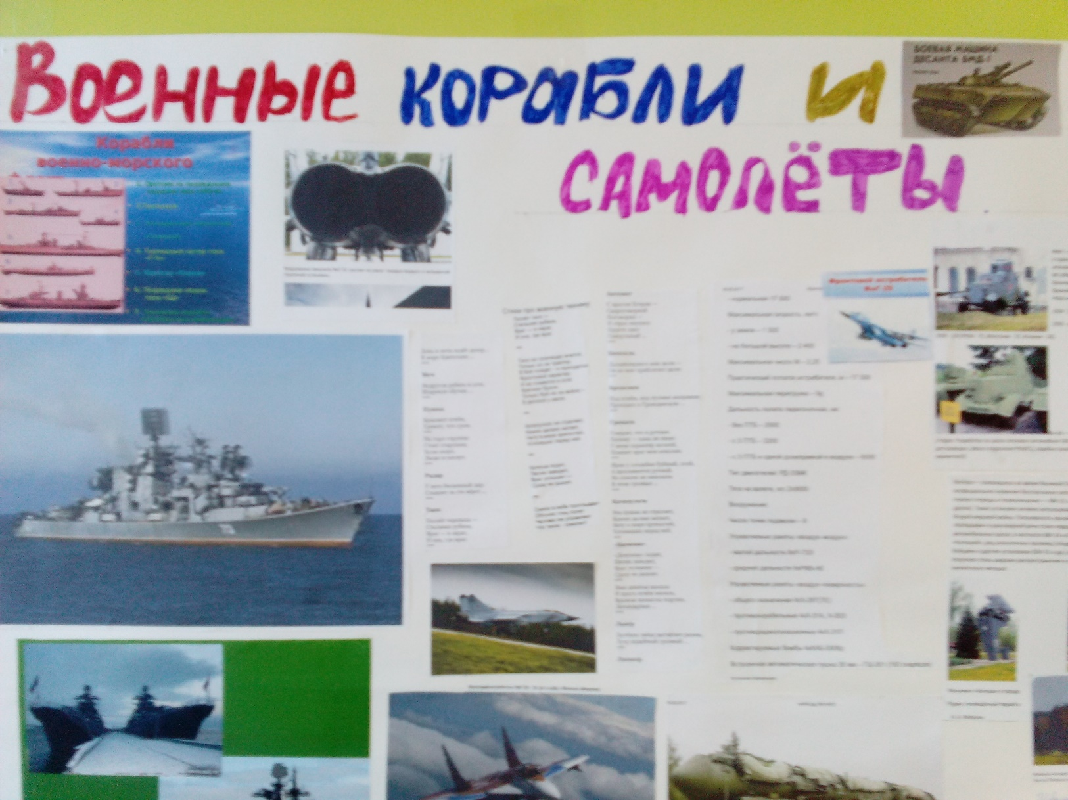

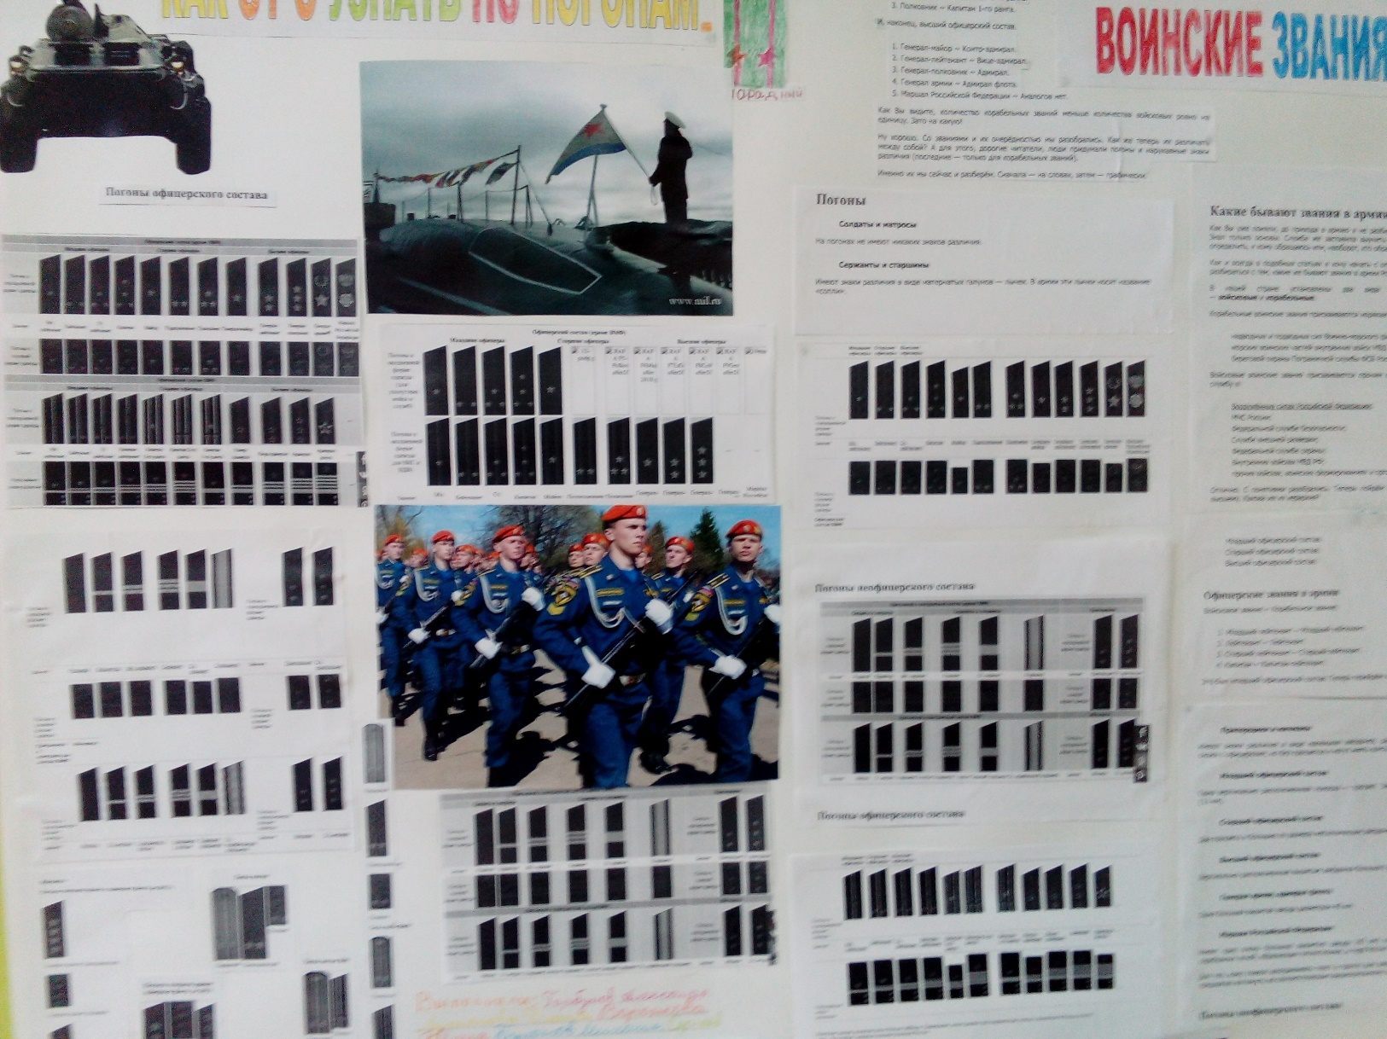

Вводное слово учителя: Дорогие ребята! Вы ждали сегодняшний день? Почему?
Сегодня вам предстоит показать свои возможности и способности в создании коллективного продукта. Вам предстоит оформить книжку-малышку , праздничную открытку, поздравительную газету и праздничную афишу. На эту работу дается 40 минут, за которые необходимо спроектировать и создать свой продукт. Затем нужно презентовать свой продукт
Предлагаемая задача необычная. Задача большая по объему, состоит из целого ряда заданий. Поэтому очень важно правильно распределить работу между собой: вы должны продемонстрировать умение работать вместе при решении общей задачи так,
чтобы каждый из нас смог внести свой вклад в результат вашей группы.
Итогом вашей работы должен стать продукт, в котором вы должны отразить все свои шаги (действия), описать и проиллюстрировать их. Надеемся, что вам понравится эта работа, и вы с интересом будете ее решать. Желаем удачи!
1) Рассмотрите расписание- время. Определите, кто будет хранителем времени?
2) Рассмотрите пакеты с заданиями
3) Прочитайте Правила работы в группе. Договоритесь в группе, кто будет руководителем. Руководитель читает задания проекта. Одновременно выполняются несколько заданий. Руководитель распределяет задания.
4) Обязательно соблюдайте порядок на столе.
5) Договоритесь, кто будет представлять какое задание.
В каждой группе с вами будет работать эксперт, который будет наблюдать за ходом вашей работы

А чтобы узнать тему проектной задачи нужно выполнить первое задание?

Проектная задача, которую вы сегодня будете решать, как раз и посвящена этому празднику.
Надеемся, что вам понравится эта задача, и вы с интересом будете её решать.
Желаю вам успеха!
Чтобы узнать тему проектной задачи нужно выполнить первое задание?
Задание1. Реши примеры.
19 + 17 * 3 – 47 = 23
360 – 45 : 15 * 30 = 270
600 – 12 * 5 : 6 – 590
710 – 48 : 24 * 40 = 630
27 * 3 : 9 + 180 = 189
16 * 4 : 2 + 254 = 286
Найди лишний ответ. (23) Почему? (двузначное число) С каким праздником связано число 23? Раскрась буквы и приклей на газету.
А какой же праздник без поздравлений?
Задание 2. Собери разрезанное стихотворение поздравление и приклей его в газету. Восстанови пропуски в нём и исправь ошибки.

Армию Ро__ийскую любят все унас,
О Ро__ийской Армии будет наш ра__ка_.
Наша Армия р__дная и отважна и сильна,
Никому не угрожая, охр__няет нас она.
Оттого мы любим с детства, этот празник в ф__врале.
Слава Армии Ро__ийской самой мирной наз__мле!

А чтобы поздравление было ярким и красочным , нужно украсить вашу газету (открытку, книжку , афишу)
Задание 3. Отгадай загадку.
Я машина не простая,
Вся из алюминия.
И на крыльях я взлетаю
В это небо синее.
Пассажирский, грузовой,
Иногда сверхзвуковой. (самолёт)

Приклей и раскрась столько самолётов, сколько в тексте загадки имён прилагательных. (5)

Гусеницы две ползут,
Башню с пушкою везут. (танк)

Приклей и раскрась столько танков, сколько в тексте загадки мягких согласных звуков. (5)

Он готов в огонь и бой,
Защищая нас с тобой.
Он в дозор идёт и в град,
Не покинет пост … (солдат)

Приклей и раскрась столько солдатов, сколько в тексте загадки местоимений. (4)

Какие красавцы
Всегда и везде
На суше родятся –
Живут на воде? (корабль)
Приклей и раскрась столько кораблей, сколько в тексте загадки имён существительных. (3)

Укрась газету звёздами. Раскрась и приклей столько звёзд, сколько безударных гласных в предложении. (6)
ПОЗДРАВЛЯЕМ МАЛЬЧИКОВ С ПРАЗДНИКОМ!

Задание 4. Собери и приклей свой позывной
Разрезанные буквы. (ЗВЕЗДА, СТРЕЛА, РОССИЯ, ВПЕРЁД)

На праздник всегда дарят подарки.
Задание 5. Вот и мы отправляемся за подарками в магазин. Определи с помощью схемы, какой путь к магазину короче. (пути на схеме показаны разными цветами, над ними сверху указаны длины. Красный путь: 67 м , 52 м, 234 м, 126 м, 117 м. Зелёный путь: 245 м, 92 м, 124 м, 116 м. Синий путь 69 м, 256 м, 243 м.)

